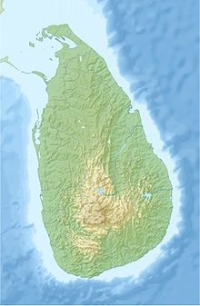
STICHTING AYUBOWAN
Angela Koetsier – van Uffelen
Gletsjermeer 44
3994 HZ Houten
E-mail: waku@casema.nl
Telefoon: 06-31951960
030-2681653
Kalmunai

Beste sponsors

Heel veel dank voor uw hulp de afgelopen jaren aan de meisjes in Kalmunai.

Helaas is het tehuis opgeheven door de zuster.
De meisjes zijn niet meer traceerbaar zoals u waarschijnlijk in het telefoongesprek met het bestuur hebt begrepen.

Ik dank de sponsors die een ander kind willen gaan helpen!

De hulp aan beide Universiteitsmeisjes wordt gewoon voortgezet. De sponsor weet hiervan.

Nogmaals heel veel dank.

Hartelijke groeten
Angela Koetsier

April 2019.

